

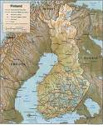

International School Psychology Association

Pour la première fois, le 29 ième Colloque de l’ISPA
aura lieu du 24-28 Juillet 2007
A TAMPERE, en FINLANDE.

Sur le thème :

Meeting Individual and Community Needs.

Répondre aux besoins individuels et collectifs.

Un défi pour de tous les psychologues l’Education.

La première circulaire est sortie vous y trouverez des renseignements :
sur le contenu scientifique, l’hébergement, l’environnement
et la ville de TAMPERE.
Cf site web de l’ISPA: www. ispaweb.org

